Министерство образования и науки Российской Федерации

Федеральное государственное бюджетное образовательное учреждение высшего образования

ТОМСКИЙ ГОСУДАРСТВЕННЫЙ УНИВЕРСИТЕТ СИСТЕМ УПРАВЛЕНИЯ И РАДИОЭЛЕКТРОНИКИ (ТУСУР)

ПОЯСНИТЕЛЬНАЯ ЗАПИСКА

К приложению «ContactsApp»

Студент гр. 510-1

М.В. Горячев

09.06.2023

Принял:

Доцент каф. КСУП

___________ А. Е. Горяинов

«___» _____________ 2023 г.

Томск 2023

Оглавление

1 НАЗНАЧЕНИЕ ПРИЛОЖЕНИЯ. 3

2 ГРУППЫ ПОЛЬЗОВАТЕЛЕЙ И ИХ ФУНКЦИОНАЛЬНЫЕ ВОЗМОЖНОСТИ В ПРИЛОЖЕНИИ. 4

3 СТЕК ТЕХНОЛОГИЙ РАЗРАБОТКИ. СИСТЕМНЫЕ ТРЕБОВАНИЯ. 5

4 ПОЛЬЗОВАТЕЛЬСКИЙ ИНТЕРФЕЙС (НА ПРИМЕРЕ РЕАЛЬНЫХ ДАННЫХ). 6

5 ДИАГРАММЫ ПАКЕТОВ ПРИЛОЖЕНИЯ. 9

6 ДИАГРАММЫ КЛАССОВ ПРИЛОЖЕНИЯ. 10

7 ОПИСАНИЕ ТЕСТИРОВАНИЯ ПРИЛОЖЕНИЯ. 12

8 ОПИСАНИЕ СБОРКИ УСТАНОВЩИКА. 13

9 ОПИСАНИЕ МОДЕЛИ ВЕТВЛЕНИЯ В РЕПОЗИТОРИИ ПРОЕКТА. 14

**1 НАЗНАЧЕНИЕ ПРИЛОЖЕНИЯ.**

Пользовательское приложение ContactsApp, предназначено для ведения и хранения контактов на компьютере пользователя.

**2 ГРУППЫ ПОЛЬЗОВАТЕЛЕЙ И ИХ ФУНКЦИОНАЛЬНЫЕ ВОЗМОЖНОСТИ В ПРИЛОЖЕНИИ.**

Предполагается одна группа пользователей. Разграничения прав доступа нет.

Функциональные возможности приложения заключаются в следующем:

* Обеспечение стабильной работы при порядке 200 контактов;
* Обеспечивание поиска и навигации по созданным контактам по фамилии и имени;
* Предоставление инструментов для просмотра и редактирования контактов;
* Сохранение и восстановление контакты между сессиями приложения;
* Выполнение промежуточные сохранения контактов на машине пользователя на случай аварийного завершения программы, отключения компьютера и т.д. – для защиты от потери данных.

**3 СТЕК ТЕХНОЛОГИЙ РАЗРАБОТКИ. СИСТЕМНЫЕ ТРЕБОВАНИЯ.**

Основой программы является .NET Framework версии 4.7.2. Для сериализации данных используется JsonSerializer, для юнит-тестирования используется Nunit.

Системные требования:

* Операционная система — Windows 10
* Процессор — 1.1 ГГц
* ОЗУ — 4 Гб
* Минимальный объем дискового пространства — 50 Мб

**4 ПОЛЬЗОВАТЕЛЬСКИЙ ИНТЕРФЕЙС (НА ПРИМЕРЕ РЕАЛЬНЫХ ДАННЫХ).**

После запуска приложения перед пользователем появляется главное окно (рис. 1).

Двухколоночная верстка главного окна содержит список всех контактов в левой панели и отображает текущий выбранный контакт в правой панели. В списке контактов показаны полные имена контактов в алфавитном порядке, в один момент времени может быть выбран только один контакт (далее – текущий контакт).

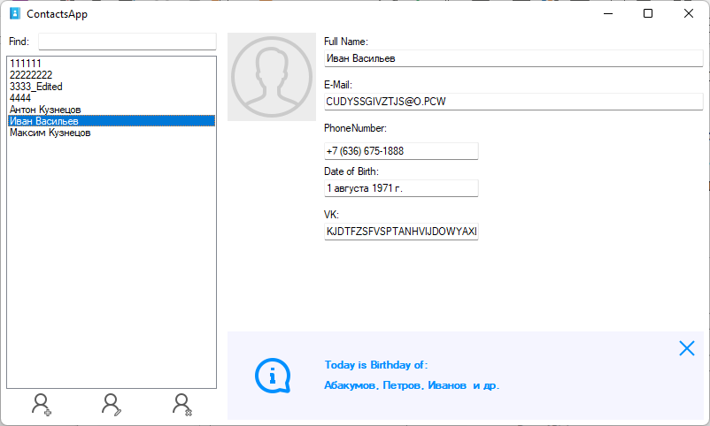

Рисунок 4.1 - Главное окно

На панели со списком контактов внизу располагаются три кнопки в виде пиктограмм:

* Add Contact («Создать новый контакт»);
* Edit Contact («Редактировать текущий контакт»);
* Remove Contact («Удалить текущий контакт»).

При выборе контакта в списке, выбранный контакт отображается в правой панели. Главное окно не позволяет редактировать содержимое контакта – только просмотр. Также в правой панели под текущим контактом отображается информационная панель с сегодняшними именинниками (см. рис. 1).

В левой панели главного окна над списком контактов расположено текстовое поле для поиска контактов по подстроке. При вводе пользователем подстроки, в списке контактов должны отобразиться только контакты, имя которых содержат введенную подстроку. Если из текстового поля стереть подстроку, то в панели должны отобразиться все существующие контакты.

При нажатии на кнопку Add Contact и Edit Contact появляется окно создания/редактирования контакта в диалоговом режиме (рис. 2). Для нового контакта окно изначально не заполнено (установлена лишь дата рождения по умолчанию). Для редактирования уже существующего контакта все поля должны быть предзаполнены данными текущего контакта.

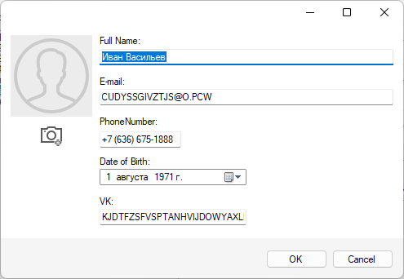

Рисунок 4.2 - Окно редактирования контакта

При нажатии на кнопку OK окно создания контакта закрывается, в список контактов главного окна добавляется новый контакт. При редактировании текущей контакта, нажатие на кнопку OK должно обновить фамилию контакта в списке контактов (если фамилия текущего контакта была изменена/исправлена), и обновить отображаемый контакт в правой панели приложения. При нажатии кнопки Cancel создание/редактирование контакта отменяется (новый контакт не добавляется, исходный контакт остается без изменений).

В случае ввода пользователем некорректных данных (нарушение допустимой длины фамилии, имени, указание невозможной даты рождения или неправильного номера телефона), данная ситуация должна быть обработана соответствующим образом.

При нажатии на кнопку Remove Contact главного окна текущий контакт удаляется. Перед удалением должно появиться окно с запросом на разрешение записи: «Do you really want to remove this contact: <Фамилия текущего контакта>». При нажатии на кнопку OK происходит удаление, при нажатии на кнопку Cancel удаление отменяется. По нажатию на F1 в главном окне открывается окно About о приложении: (см. рис. 3)

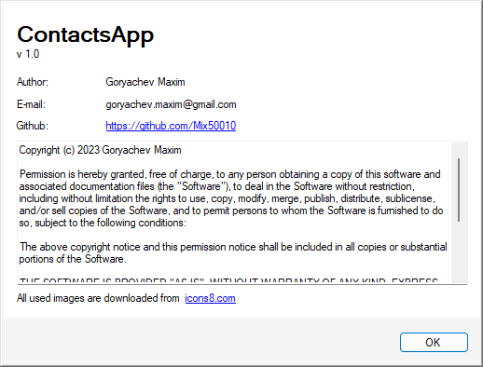

Рисунок 4.3 – Окно «About»

Окно «About» содержит название, номер версии приложения, имя автора, почту, рабочую ссылку на аккаунт пользователя на GitHub, текст лицензии приложения, указание о правах на использованные изображения (обязательное условие бесплатного использования изображений). Окно должно закрываться по нажатию на кнопку OK или клавишу Esc.

Таким образом, в программе реализовано три окна:

* Главное окно.
* Окно создания/редактирования контакта.
* Окно «About».

Верстка главного окна является адаптивной. Окно «About» и окно создания/редактирования данных контакта имеют фиксированный размер.

Загрузка контактов осуществляется при запуске программы до вывода главного окна пользователю, сохранение контактов в файл должно выполняться в случаях: а) создания нового контакта; б) удаления контакта; в) закрытии приложения.

**5 ДИАГРАММЫ ПАКЕТОВ ПРИЛОЖЕНИЯ**

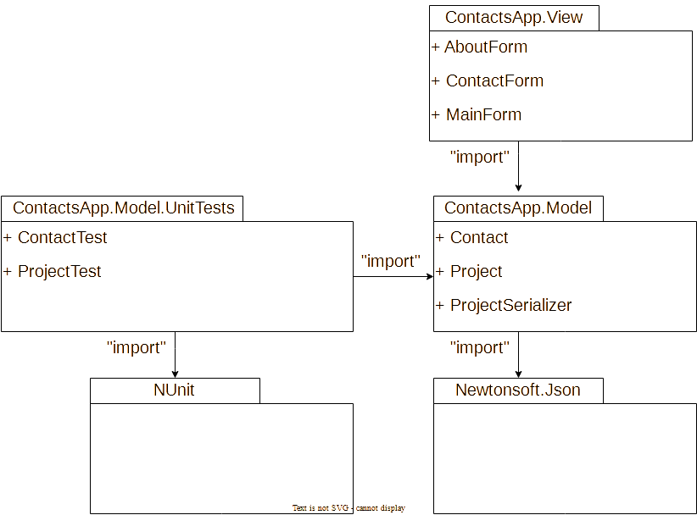

Рисунок 5.1 – Диаграмма пакетов приложения ContactsApp

**6 ДИАГРАММЫ КЛАССОВ ПРИЛОЖЕНИЯ.**

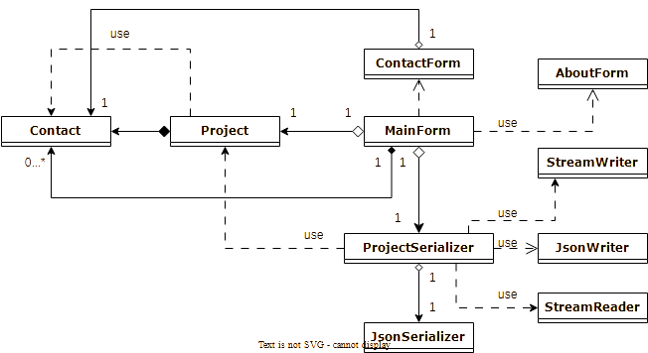Рисунок 6.1 – Концептуальная диаграмма классов всей программы

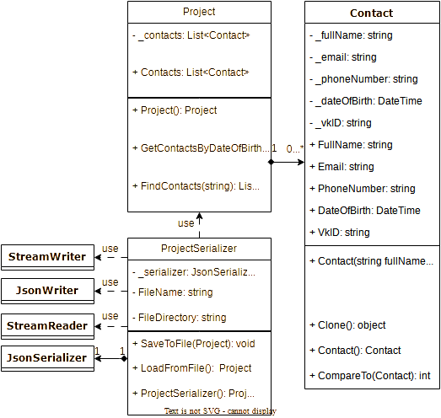

Рисунок 6.2– Детальная диаграмма классов всей программы

**7 ОПИСАНИЕ ТЕСТИРОВАНИЯ ПРИЛОЖЕНИЯ.**

Автоматическое юнит-тестирование применяется к бизнес-логике приложения: классам Contact, Project. Используется библиотека Nunit для интеграции юнит-тестирования со средствами автоматизации Microsoft Visual Studio 2022.

**8 ОПИСАНИЕ СБОРКИ УСТАНОВЩИКА.**

Для автоматической сборки установщика используется утилита InnoSetup. Механизмы защиты от несанкционированного доступа к внутреннему устройству программы в процессе сборки не используется и никакие функции защиты не внедряются в приложение.

**9 ОПИСАНИЕ МОДЕЛИ ВЕТВЛЕНИЯ В РЕПОЗИТОРИИ ПРОЕКТА.**

В ветви main располагается установщик последней стабильной версии приложения. В ветви develop располагается последняя стабильная версия проекта с документацией и сценарием установки. Доступ к проекту предоставляется в открытом виде, но только для чтения. Чтобы получить доступ к загрузке собственных обновлений в репозиторий, требуется получить необходимый статус у модератора.